19 เมษายน 2565

**REIC รายงานดัชนีด้านที่อยู่อาศัย ประจำไตรมาส 1/2565**

ศูนย์ข้อมูลอสังหาริมทรัพย์ ธนาคารอาคารสงเคราะห์ หรือ REIC ได้จัดทำดัชนีราคาในหมวดที่อยู่อาศัย 2 รายการ ประกอบด้วย 1.ดัชนีราคาบ้านจัดสรรใหม่ 2.ดัชนีราคาห้องชุดใหม่ ที่อยู่ระหว่างการขายในช่วงไตรมาส 1/2565 โดย REIC พบความเปลี่ยนแปลงที่น่าสนใจดังนี้

* **ดัชนีราคาบ้านจัดสรรใหม่ที่อยู่ระหว่างการขาย ในกรุงเทพฯ และปริมณฑล ไตรมาส 1 ปี 2565 ลดลงร้อยละ -0.7**

จากรายงานดัชนีราคาบ้านจัดสรรใหม่ที่อยู่ระหว่างการขาย ในกรุงเทพฯและปริมณฑล ไตรมาส 1 ปี 2565 พบว่าค่าดัชนีมีค่าเท่ากับ 127.3 ลดลงร้อยละ -0.7 เมื่อเทียบกับช่วงเวลาเดียวกันของปีก่อน (YoY) ซึ่งเป็นการลดลงต่อเนื่องเป็นไตรมาสที่ 5 ตั้งแต่ไตรมาส 1 ปี 2564 แต่เมื่อเทียบกับไตรมาสก่อนหน้า (QoQ) พบว่า ดัชนีราคาบ้านจัดสรรเพิ่มขึ้นร้อยละ 0.4

ดร.วิชัย วิรัตกพันธ์ รักษาการผู้อำนวยการศูนย์ข้อมูลอสังหาริมทรัพย์ ธนาคารอาคารสงเคราะห์ เปิดเผยว่า การที่ดัชนีราคาบ้านจัดสรรใหม่ที่อยู่ระหว่างการขายยังคงมีการลดลงอย่างต่อเนื่องนั้น ได้สะท้อนให้เห็นว่า ผู้ประกอบการยังคงประเมินว่าผู้ซื้อในกลุ่ม real demand ยังมีกำลังซื้อที่จำกัดจากสภาวะเศรษฐกิจซบเซาที่ได้รับผลกระทบจากการแพร่ระบาดของ COVID-19 ต่อเนื่องเป็นระยะเวลานานกว่า 2 ปี และยังถูกซ้ำเติมด้วยปัจจัยลบจากสถานการณ์การสู้รบระหว่างรัสเซียและยูเครน ซึ่งส่งผลทำให้เศรษฐกิจไทยในปี 2565 ประสบกับภาวะเงินเฟ้อและภาระค่าครองชีพของประชาชนปรับตัวเพิ่มสูงขึ้น โดยอาจจะทำให้ภาพรวมการขยายตัวทางเศรษฐกิจมีการปรับตัวลดลงจากการคาดการณ์เดิมที่ระดับ 3.5 – 4.5% และอาจส่งผลกระทบต่อความสามารถในการซื้อที่อยู่อาศัยของกลุ่ม real demand ซึ่งเป็นกำลังซื้อหลักในตลาดบ้านจัดสรรสร้างใหม่ลดลงได้ในอนาคต

ทั้งนี้ เมื่อจำแนกดัชนีราคาบ้านจัดสรรตามพื้นที่ พบว่า

* กรุงเทพฯ มีค่าดัชนีเท่ากับ 126.2 ลดลงร้อยละ -0.7 เมื่อเทียบกับช่วงเวลาเดียวกันของปีก่อน (YoY) และเมื่อเทียบกับไตรมาสก่อนหน้า (QoQ) เพิ่มขึ้นร้อยละ 0.3
* 3 จังหวัดปริมณฑล มีค่าดัชนีเท่ากับ 128.4 ลดลงร้อยละ -0.5 เมื่อเทียบกับช่วงเวลาเดียวกันของปีก่อน (YoY) และเมื่อเทียบกับไตรมาสก่อนหน้า (QoQ) เพิ่มขึ้นร้อยละ 0.6 (ดูตารางที่ 1 และแผนภูมิที่ 1 – 3)

จากตัวเลขการเปลี่ยนแปลงของดัชนีราคาบ้านจัดสรรข้างต้น ได้ชี้ให้เห็นว่า ดัชนีราคาบ้านจัดสรรในไตรมาสนี้ได้เริ่มขยับตัวเพิ่มขึ้นจากไตรมาสก่อนหน้าเล็กน้อย ทั้งนี้อาจเป็นการส่งสัญญาณทิศทางการเพิ่มของราคาบ้านจัดสรรที่เกิดจากแรงผลักด้านต้นทุน (Cost-push Effect) จากราคาวัสดุก่อสร้าง ค่าจ้างแรงงาน และราคาที่ดินที่ปรับตัวเพิ่มขึ้นในปัจจุบัน

**ตารางที่ 1 ดัชนีราคาบ้านจัดสรรใหม่ที่อยู่ระหว่างการขาย ในกรุงเทพฯ -ปริมณฑล (ปี 2555 =100.0)**



ที่มา : ศูนย์ข้อมูลอสังหาริมทรัพย์ ธนาคารอาคารสงเคราะห์

**แผนภูมิที่ 1 ดัชนีราคาบ้านจัดสรรใหม่ที่อยู่ระหว่างการขาย ในกรุงเทพฯ - ปริมณฑล (ปี 2555 = 100.0)**

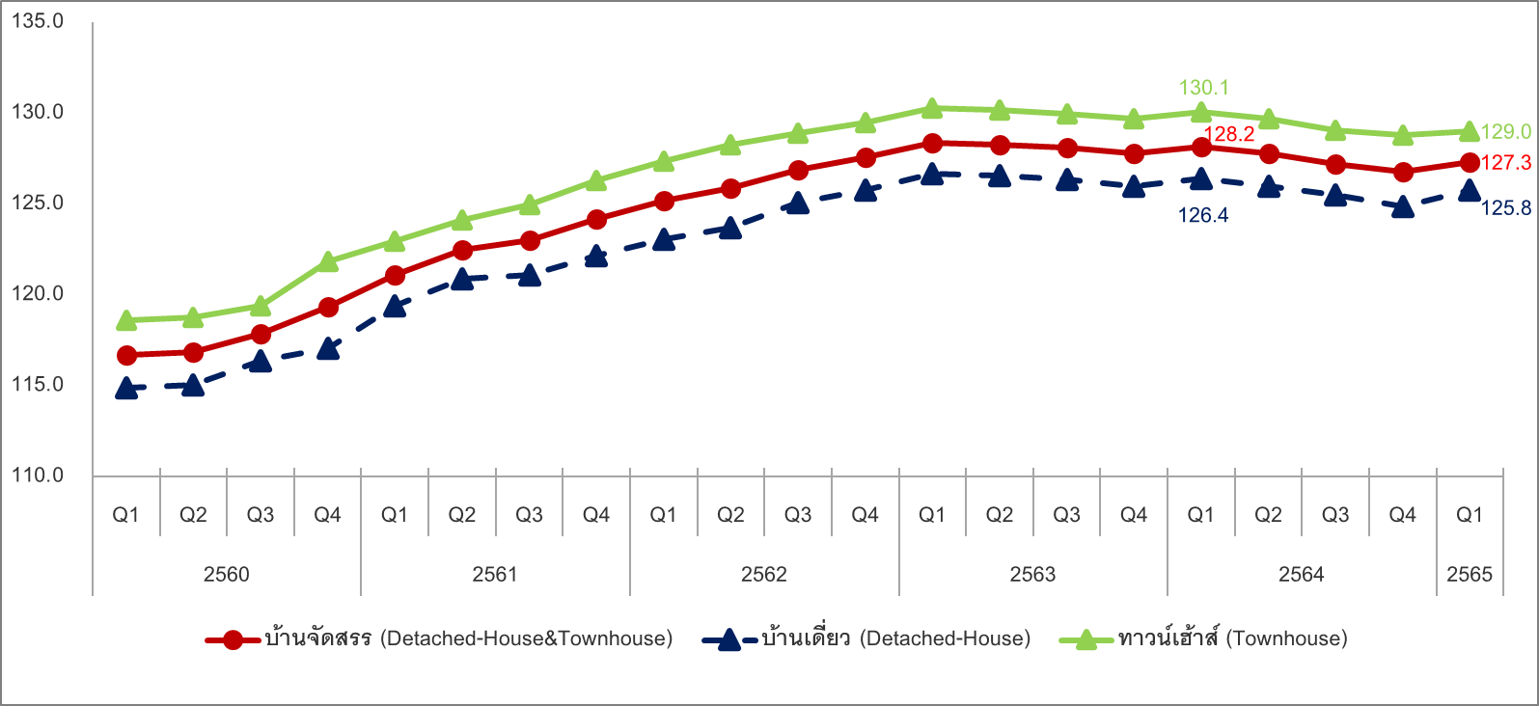

ที่มา : ศูนย์ข้อมูลอสังหาริมทรัพย์ ธนาคารอาคารสงเคราะห์

**แผนภูมิที่ 2 อัตราขยายตัวของดัชนีราคาบ้านจัดสรรใหม่ที่อยู่ระหว่างการขายในกรุงเทพฯ – ปริมณฑล เปรียบเทียบกับช่วงเวลาเดียวกันของปีก่อน (YoY)**

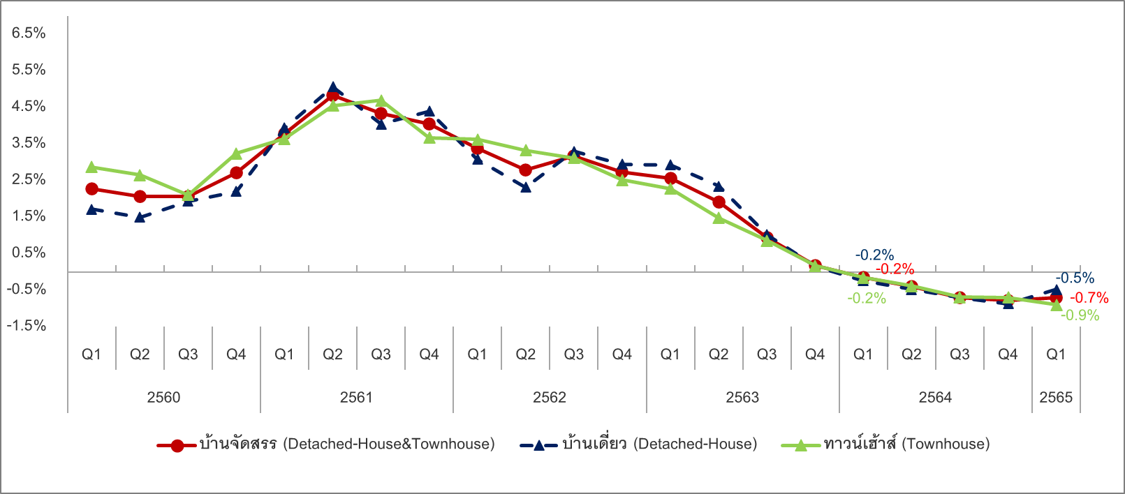

ที่มา : ศูนย์ข้อมูลอสังหาริมทรัพย์ ธนาคารอาคารสงเคราะห์

**แผนภูมิที่ 3 อัตราขยายตัวของดัชนีราคาบ้านจัดสรรใหม่ที่อยู่ระหว่างการขายในกรุงเทพฯ – ปริมณฑล เปรียบเทียบกับไตรมาสก่อนหน้า (QoQ)**

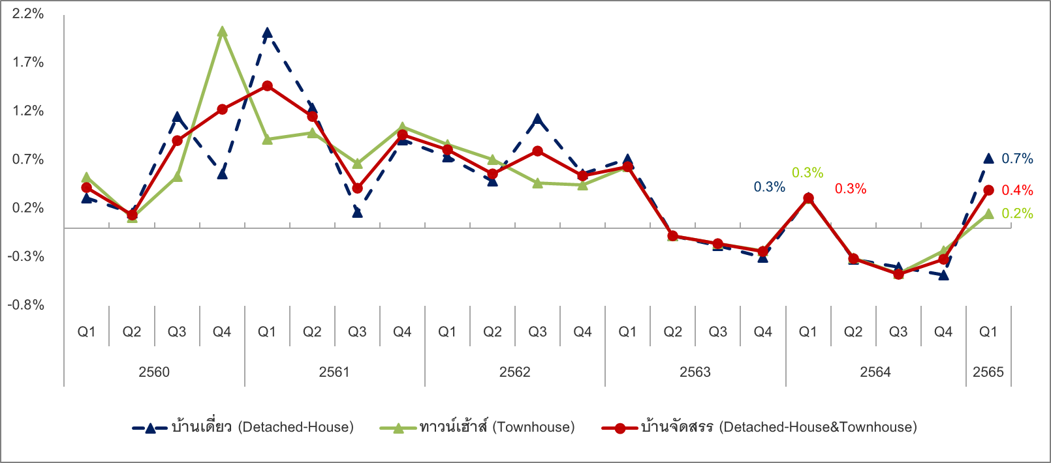

ที่มา : ศูนย์ข้อมูลอสังหาริมทรัพย์ ธนาคารอาคารสงเคราะห์

อย่างไรก็ตาม หากทำการติดตามดัชนีตามประเภทบ้านจัดสรร พบว่า

1. **ดัชนีราคาบ้านเดี่ยว**

ดัชนีราคาบ้านเดี่ยว ในกรุงเทพฯและปริมณฑล ในไตรมาส 1 ปี 2565 มีค่าดัชนีเท่ากับ 125.8 ลดลงร้อยละ -0.5 เมื่อเทียบกับช่วงเวลาเดียวกันของปีก่อน (YoY) และเมื่อเทียบกับไตรมาสก่อนหน้า (QoQ) เพิ่มขึ้นร้อยละ 0.7

* กรุงเทพฯ มีค่าดัชนีเท่ากับ 125.2 ลดลงร้อยละ -0.4 เมื่อเทียบกับช่วงเวลาเดียวกันของปีก่อน (YoY) และเมื่อเทียบกับไตรมาสก่อนหน้า (QoQ) เพิ่มขึ้นร้อยละ 0.7
* 3 จังหวัดปริมณฑล มีค่าดัชนีเท่ากับ 125.9 ลดลงร้อยละ -0.5 เมื่อเทียบกับช่วงเวลาเดียวกันของปีก่อน (YoY) และเมื่อเทียบกับไตรมาสก่อนหน้า (QoQ) เพิ่มขึ้นร้อยละ 0.6 (ดูตารางที่ 2 และแผนภูมิที่ 1 - 3)

**ตารางที่ 2 ดัชนีราคาบ้านเดี่ยว ในกรุงเทพฯ -ปริมณฑล (ปี 2555 = 100.0)**



ที่มา : ศูนย์ข้อมูลอสังหาริมทรัพย์ ธนาคารอาคารสงเคราะห์

1. **ดัชนีราคาทาวน์เฮ้าส์**

ดัชนีราคาทาวน์เฮ้าส์ ในกรุงเทพฯ – ปริมณฑล ในไตรมาส 1 ปี 2565 มีค่าดัชนีเท่ากับ 129.0 ลดลงร้อยละ -0.9 เมื่อเทียบกับช่วงเวลาเดียวกันของปีก่อน (YoY) และเมื่อเทียบกับไตรมาสก่อนหน้า (QoQ) เพิ่มขึ้นร้อยละ 0.2

* กรุงเทพฯ มีค่าดัชนีเท่ากับ 127.1 ลดลงร้อยละ -0.9 เมื่อเทียบกับช่วงเวลาเดียวกันของปีก่อน (YoY) และเมื่อเทียบกับไตรมาสก่อนหน้า (QoQ) เพิ่มขึ้นเล็กน้อยเพียงร้อยละ 0.02
* 3 จังหวัดปริมณฑล มีค่าดัชนีเท่ากับ 131.6 ลดลงร้อยละ -0.4 เมื่อเทียบกับช่วงเวลาเดียวกันของปีก่อน (YoY) และเมื่อเทียบกับไตรมาสก่อนหน้า (QoQ) เพิ่มขึ้นร้อยละ 0.6 (ดูตารางที่ 3 และแผนภูมิที่ 1 - 3)

**ตารางที่ 3 ดัชนีราคาทาวน์เฮ้าส์ ในกรุงเทพฯ -ปริมณฑล (ปี 2555 = 100.0)**



ที่มา : ศูนย์ข้อมูลอสังหาริมทรัพย์ ธนาคารอาคารสงเคราะห์

สำหรับรายการส่งเสริมการขายบ้านจัดสรรใหม่ที่อยู่ระหว่างการขายในไตรมาสนี้ พบว่า ส่วนใหญ่  
ร้อยละ 45.7 เป็นรูปแบบการให้ส่วนลดเงินสด ซึ่งมีสัดส่วนที่เพิ่มขึ้นจากไตรมาสก่อนที่มีสัดส่วนร้อยละ 28.8 รองลงมา ร้อยละ 28.6 เป็นการให้ของแถม ซึ่งลดลงจากไตรมาสก่อนหน้าที่มีสัดส่วนร้อยละ 44.4 และเป็นการให้ส่วนลดค่าใช้จ่ายในวันโอนกรรมสิทธิ์และ/หรือฟรีค่าส่วนกลาง เป็นสัดส่วนร้อยละ 25.8 ซึ่งลดลงเล็กน้อยจากไตรมาสก่อนที่มีสัดส่วนร้อยละ 26.7 (ดูแผนภูมิที่ 4)

**แผนภูมิที่ 4 รายการส่งเสริมการขายบ้านจัดสรรที่อยู่ระหว่างการขาย**

**ในไตรมาส 4 ปี 2564 - ไตรมาส 1 ปี 2565**

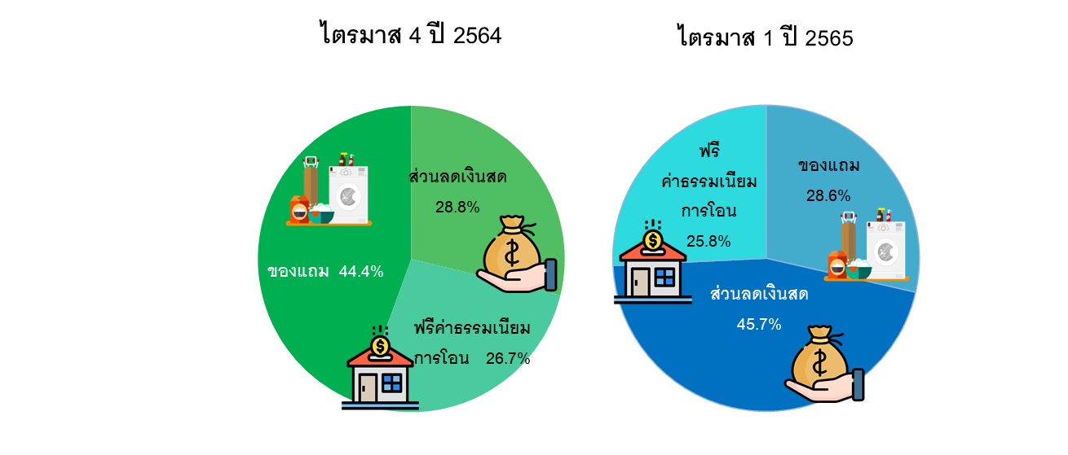

* **ดัชนีราคาห้องชุดใหม่ที่อยู่ระหว่างการขายในกรุงเทพฯ-ปริมณฑล ไตรมาส 1 ปี 2565 ลดลงร้อยละ -0.3**

สำหรับ **ดัชนีราคาห้องชุดใหม่ที่อยู่ระหว่างการขายในกรุงเทพฯ-ปริมณฑล ไตรมาส 1 ปี 2565** มีค่าดัชนีเท่ากับ 151.7 จุด ลดลงร้อยละ -0.3 เมื่อเทียบกับช่วงเวลาเดียวกันของปีก่อน (YoY) ดัชนีราคาห้องชุดใหม่ลดลงต่อเนื่องกันเป็นไตรมาสที่ 6 ตั้งแต่ไตรมาส 4 ปี 2563 แต่เมื่อเทียบกับไตรมาสก่อนหน้า (QoQ) ดัชนีราคาห้องชุดใหม่เพิ่มขึ้นร้อยละ 0.3 แสดงให้เห็นว่า ราคาห้องชุดใหม่มีแนวโน้มที่จะปรับตัวเพิ่มขึ้นตามภาวะเงินเฟ้อและต้นทุนค่าก่อสร้างใหม่ หลังจากที่ห้องชุดใหม่สร้างเสร็จเหลือขายในสต๊อกของผู้ประกอบการในราคาต้นทุนค่าก่อสร้างเดิมได้ถูกดูดซับจากตลาดไปมากพอสมควรแล้ว

การที่ราคาห้องชุดใหม่ยังมีการลดลงต่อเนื่องเป็นผลกระทบภาวะอุปทานที่ยังคงเหลืออยู่จากการหดหายไปของกำลังซื้อชาวต่างชาติโดยเฉพาะชาวจีนที่ยังไม่เปิดประเทศให้เดินทางมายังประเทศไทย รวมทั้งการหดหายไปของกำลังซื้อในกลุ่มนักลงทุนและนักเก็งกำไรที่ได้รับผลกระทบจากการประกาศมาตรการ LTV ของ ธปท. ในช่วงที่ผ่านมา และแม้ว่า ธปท.จะได้ผ่อนคลายมาตรการ LTV แล้ว แต่กำลังซื้อส่วนใหญ่ยังคงได้รับผลกระทบจากภาวะเศรษฐกิจที่ซบเซาจากการแพร่ระบาดของ COVID-19 ที่มีการระบาดรุนแรงหลายระลอกและยาวนานกว่า 2 ปี ส่งผลให้เศรษฐกิจฟื้นตัวช้า ประกอบกับเหตุการณ์การสู้รบระหว่างรัสเซียและยูเครน ยิ่งส่งผลให้ภาวะเศรษฐกิจขยายตัวลดลงจากที่คาดไว้ อย่างไรก็ตาม จากปัญหายอดขายห้องชุดที่หดตัวลง ทำให้ผู้ประกอบการชะลอการเปิดขายโครงการอาคารชุดใหม่ในช่วง 2 ปีที่ผ่านมา (ปี 2563 – 2564) ส่งผลดีทำให้เกิดการลดอุปทานส่วนเกินในตลาดอาคารชุดสร้างใหม่อย่างต่อเนื่อง

ดัชนีราคาห้องชุดใหม่ที่อยู่ระหว่างการขาย ในไตรมาส 1 ปี 2565 เมื่อพิจารณาแยกตามพื้นที่ พบว่า

* กรุงเทพฯ มีค่าดัชนีเท่ากับ 153.2 จุด ลดลดร้อยละ -0.2 เมื่อเทียบกับช่วงเวลาเดียวกันของปีก่อน (YoY) และเพิ่มขึ้นร้อยละ 0.2 เมื่อเทียบกับไตรมาสก่อนหน้า (QoQ)
* 2 จังหวัดปริมณฑล มีค่าดัชนีเท่ากับ 144.1 จุด ลดลงร้อยละ -0.8 เมื่อเทียบกับช่วงเวลาเดียวกันของปีก่อน (YoY) และเพิ่มขึ้นร้อยละ 0.7 เมื่อเทียบกับไตรมาสก่อนหน้า (QoQ) (ดูตารางที่ 1 และ แผนภูมิที่ 1 - 2)

**ตารางที่ 1 ดัชนีราคาห้องชุดใหม่ที่อยู่ระหว่างการขาย ในกรุงเทพฯ - ปริมณฑล (ปี 2555 = 100.0)**



ที่มา : ศูนย์ข้อมูลอสังหาริมทรัพย์ ธนาคารอาคารสงเคราะห์

**แผนภูมิที่ 1 ดัชนีราคาห้องชุดใหม่ที่อยู่ระหว่างการขาย ในกรุงเทพฯ - ปริมณฑล (ปี 2555 = 100.0)**

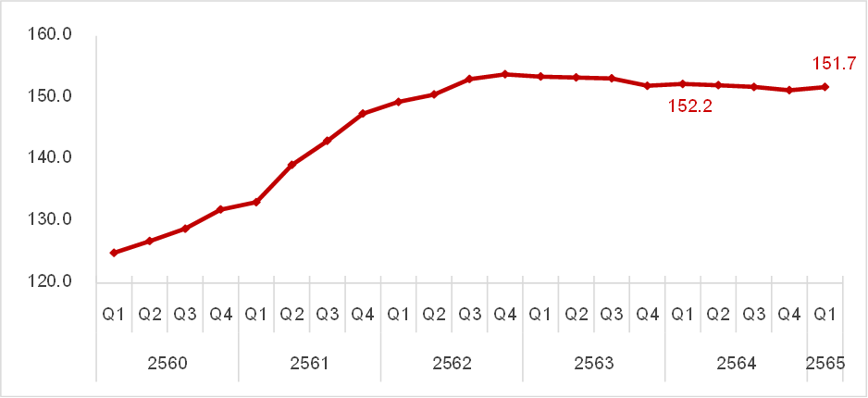

ที่มา : ศูนย์ข้อมูลอสังหาริมทรัพย์ ธนาคารอาคารสงเคราะห์

**แผนภูมิที่ 2 อัตราขยายตัวของดัชนีราคาห้องชุดใหม่ที่อยู่ระหว่างการขาย ในกรุงเทพฯ –ปริมณฑล เปรียบเทียบกับช่วงเวลาเดียวกันของปีก่อน (YoY)**

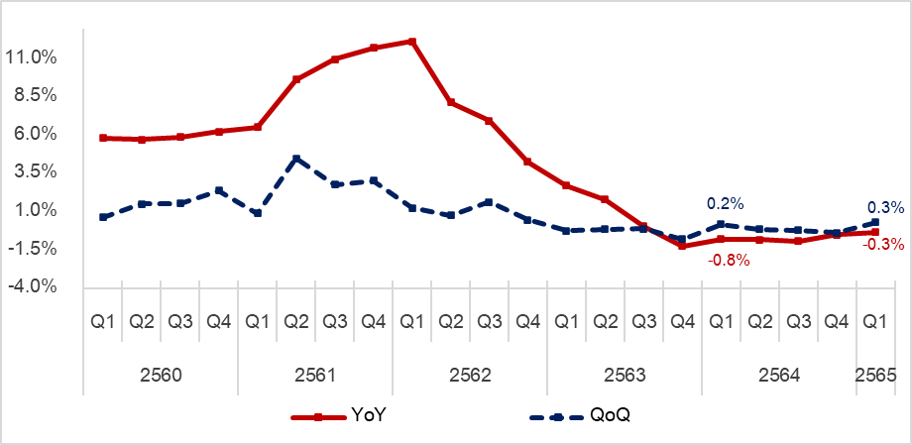

ที่มา : ศูนย์ข้อมูลอสังหาริมทรัพย์ ธนาคารอาคารสงเคราะห์

สำหรับรายการส่งเสริมการขายห้องชุดใหม่ที่อยู่ระหว่างการขายในไตรมาสนี้พบว่า ส่วนใหญ่ร้อยละ 53.5 เป็นรูปแบบการให้ส่วนลดเงินสดหรืออยู่ฟรี 1 – 2 ปี ซึ่งเพิ่มขึ้นจากไตรมาสก่อนหน้าที่มีสัดส่วนเพียงร้อยละ 28.3 รองลงมาร้อยละ 24.3 เป็นการของแถม มีสัดส่วนลดลงจากไตรมาสก่อนหน้าซึ่งมีสัดส่วนร้อยละ 45.0 และ เป็นการให้ส่วนลดฟรีค่าใช้จ่ายในวันโอนกรรมสิทธิ์ มีสัดส่วนร้อยละ 22.3 มีสัดส่วนลดลงจากไตรมาสก่อนหน้าซึ่งมีสัดส่วนร้อยละ 26.7 (ดูแผนภูมิที่ 3)

**แผนภูมิที่** **3 เปรียบเทียบรายการส่งเสริมการขายห้องชุดใหม่ที่อยู่ระหว่างการขาย**

**ในไตรมาส 4 ปี 2564 - ไตรมาส 1 ปี 2565**

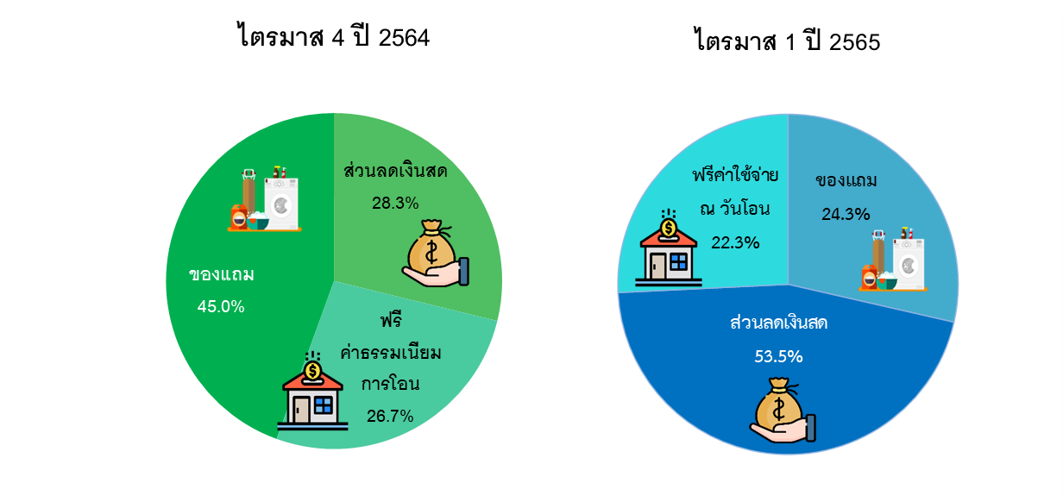

ที่มา : ศูนย์ข้อมูลอสังหาริมทรัพย์ ธนาคารอาคารสงเคราะห์

……………………………………………..

**วิธีการจัดทำข้อมูล**

ดัชนีราคาบ้านจัดสรรใหม่ที่อยู่ระหว่างการขาย ประกอบด้วย ดัชนีราคาบ้านเดี่ยว และดัชนีราคา  
ทาวน์เฮ้าส์ในโครงการบ้านจัดสรรสร้างใหม่ที่ยังอยู่ระหว่างการขาย ซึ่งโครงการที่อยู่ระหว่างการขาย หมายถึง โครงการที่มีมูลค่าราคาขายน้อยที่สุด โดยในการจัดทำดัชนีราคานี้จะไม่นับรวมบ้านมือสอง

พื้นที่ในการจัดเก็บข้อมูลรวบรวมข้อมูล กรุงเทพฯ และปริมณฑล ประกอบด้วย กรุงเทพมหานคร นนทบุรี ปทุมธานี และสมุทรปราการ เพียง 4 จังหวัด

การสุ่มตัวอย่างเพื่อการจัดทำดัชนีราคานี้ จะใช้วิธีการสุ่มตัวอย่างแบบเจาะจง (Purposive Sampling) จำนวน 245 ตัวอย่าง โดยราคาขายที่นำมาจัดทำดัชนีราคานี้ เป็นราคาขายที่แท้จริง ซึ่งได้หักมูลค่ารายการส่งเสริมการขายออกจากราคาที่ประกาศขายแล้ว โดยใช้ราคาปี 2555 เป็นปีฐาน

ดัชนีราคาห้องชุดใหม่ที่อยู่ระหว่างการขาย หมายถึง ราคาห้องชุดในโครงการอาคารชุด ที่มีหน่วยเหลือขายตั้งแต่ 6 หน่วยขึ้นไป โดยในการจัดทำดัชนีราคานี้จะไม่นับรวมห้องชุดมือสอง

พื้นที่ในการจัดเก็บข้อมูลรวบรวมข้อมูล กรุงเทพฯ และปริมณฑล ประกอบด้วย กรุงเทพมหานคร นนทบุรี และสมุทรปราการ เพียง 3 จังหวัด

การสุ่มตัวอย่างเพื่อการจัดทำดัชนีราคานี้ จะใช้วิธีการสุ่มตัวอย่างแบบง่าย (Simple Random Sampling) จำนวน 150 ตัวอย่าง ราคาขายที่นำมาจัดทำเป็นดัชนีนี้ เป็นราคาขายที่แท้จริง ซึ่งได้หักลบมูลค่ารายการส่งเสริมการขายออกจากราคาที่ประกาศขายแล้ว โดยใช้ราคาปี 2555 เป็นปีฐาน

..............................................................

**ข้อความจำกัดความรับผิดชอบ**

ข้อมูลสถิติ ข้อเขียนใด ๆ ที่ปรากฏในรายงานฉบับนี้ ศูนย์ข้อมูลอสังหาริมทรัพย์ได้รับมาจากแหล่งข้อมูลที่เชื่อถือได้ หรือจากการประมวลผลที่เชื่อถือได้ ศูนย์ข้อมูลอสังหาริมทรัพย์ได้ตรวจสอบจนมั่นใจในระดับหนึ่งแล้ว แต่ศูนย์ข้อมูลอสังหาริมทรัพย์ไม่สามารถยืนยันความถูกต้องหรือความเป็นจริงและไม่อาจรับผิดชอบต่อความเสียหายที่เกิดขึ้นไม่ว่าในกรณีใด ๆ จากการใช้ข้อมูลผู้นำข้อมูลไปใช้พึงใช้วิจารณญาณ และตรวจสอบตามความเหมาะสม

**สอบถามรายละเอียดเพิ่มเติม : ฝ่ายประชาสัมพันธ์และบริการข้อมูล ศูนย์ข้อมูลอสังหาริมทรัพย์   
ชั้น 18 อาคาร 2 ธนาคารอาคารสงเคราะห์ สำนักงานใหญ่ 63 ถนนพระราม 9 ห้วยขวาง กรุงเทพฯ 10310  
โทรศัพท์ 02-645-9675-6 โทรสาร 0-2643-1251**